5.SINIF TÜRKÇE DERSİ GÜNLÜK PLANI (2026-2027)
2.METİN

NOT: Metnin diğer derslerle bağlantısı sağlanmıştır. En son sayfalarda…
DERS BİLGİSİ
Dersin Adı |  | TÜRKÇE
Sınıf |  | 5
Tarih |  | Eylül 2026
Yayınevi |  | MEB
Temanın Adı/Metnin Adı |  | OYUN DÜNYASI / TOPSUZ BASKETBOL OYUNU
Bu temaya müfredat 34 saat ayırmıştır. Her metin ortalama 6-8 saat aralığında işlenecektir. |  | 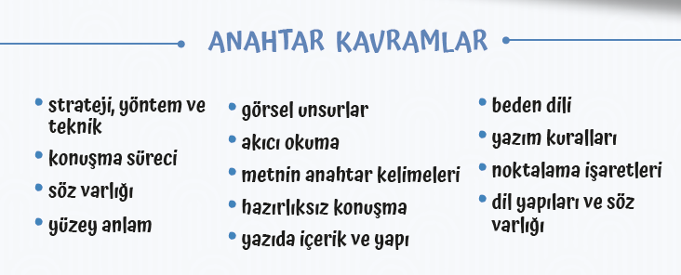
Önerilen Süre |  | 40+40+40+40+40+40+40+40 (8 ders saati)
Alan Becerileri | Anlama, TAB1. Dinleme/İzleme, TAB2. Okuma, , Anlatma, TAB3. Konuşma, TAB4. Yazma
Okul Temelli Planlama | -
Kavramsal Beceriler | KB1. Temel Beceriler, KB2.4. Çözümleme, KB2.12. Mevcut Bilgiye/Veriye Dayalı Tahmin Etme
Eğilimler | E1.1. Merak, E2.1. Empati, E2.4. Güven, E2.5. Oyunseverlik, E3.2. Odaklanma, E3.3. Yaratıcılık
PROGRAMLAR ARASI BİLEŞENLER
Sosyal-Duygusal Öğr. Bec. | SDB2.1. İletişim, SDB2.2. İş Birliği
Değerler | D1. Adalet, D4. Dostluk, D8. Mahremiyet, D14. Saygı
Okuryazarlık Becerileri | OB2. Dijital Okuryazarlık, OB4. Görsel Okuryazarlık, OB5. Kültür Okuryazarlığı
Disiplinler Arası İlişki | Beden Eğitimi ve Spor, Bilişim Teknolojileri ve Yazılım
Beceriler Arası İlişki | KB2.6. Bilgi Toplama, KB2.13. Yapılandırma
Öğrenme Çıktıları ve Süreç Bileşenleri | Dinleme/İzleme  T.D.5.3. Dinleyeceğinin/izleyeceğinin içeriğine yönelik tahminde bulunabilme  T.D.5.4. Dinlediğinde/izlediğinde geçen anlamını bilmediği söz varlığı unsurlarının anlamını tahmin edebilme  T.D.5.5. Dinlediğinin/izlediğinin yüzey anlamını belirleyebilme  T.D.5.13. Dinlediğinin/izlediğinin anahtar kelimelerini belirlemeye yönelik çözümleme yapabilme  T.D.5.17. Dinlediğinden/izlediğinden hareketle söz varlığını geliştirmeye yönelik çözümleme yapabilme  Okuma  T.O.5.2. Akıcı okuyabilme  T.O.5.3. Okumada strateji, yöntem ve teknik seçimlerini yönetebilme  T.O.5.4. Okuyacağı metnin içeriğine yönelik tahminde bulunabilme  T.O.5.5. Metinde geçen anlamını bilmediği söz varlığı unsurlarının anlamını tahmin edebilme  T.O.5.6. Metnin yüzey anlamını belirleyebilme  T.O.5.7. Görselle iletilen anlamı belirleyebilme  T.O.5.15. Metnin anahtar kelimelerini belirlemeye yönelik çözümleme yapabilme  T.O.5.20. Metinden hareketle söz varlığını geliştirmeye yönelik çözümleme yapabilme |  | Konuşma  T.K.5.1. Konuşma sürecini yönetebilme  T.K.5.7. Hazırlıksız konuşma yapabilme  T.K.5.8. Konuşmasında sesini uygun şekilde kullanabilme  T.K.5.17. Konuşmasını zenginleştirecek biçimde söz varlığını kullanabilme  T.K.5.20. Konuşmasında beden dilini kullanabilme  Yazma  T.Y.5.1. Yazma sürecini yönetebilme  T.Y.5.2. Yazmada strateji, yöntem ve teknik seçimlerini yönetebilme  T.Y.5.3. Yazısında içerik ve yapıya yönelik seçimlerini yönetebilme  T.Y.5.6. Yazılı üretim ve yazılı etkileşiminde tahminlerinden yararlanabilme  T.Y.5.13. Yazısını zenginleştirecek biçimde söz varlığını kullanabilme  T.Y.5.16. Yazım ve noktalama işaretleriyle ilgili kuralları uygulayabilme
Öğrenme Kanıtları | * Kontrol listesi  * Cümle tamamlama  * Boşluk doldurma/Açık uçlu soru/Sözcük ilişkilendirme  * Öz değerlendirme
ÖĞRENME-ÖĞRETME YAŞANTILARI
Temel Kabuller | Akıcı okuyabilme öğrenme çıktısı için dördüncü sınıftaki okuma sürecini yönetebilme öğrenme çıktısı ön öğrenme olarak kabul edilmektedir.
Ön Değerlendirme Süreci | Temaya ilişkin temel kabule yönelik beceri; gözlem formu, kontrol listesi, dereceli puanlama anahtarı ile belirlenebilir. Ön değerlendirmeden hareketle varsa öğrencilerin gelişmeye açık yönlerini güçlendirmek için gerekli çalışmalar yapılır.
Köprü Kurma | Konuşma sürecini yönetebilme öğrenme çıktısı, dördüncü sınıftaki konuşmalarını yönetebilme öğrenme çıktısıyla ilişkilendirilebilir.
Öğretme-Öğrenme Uygulamaları  Basketbol nedir?  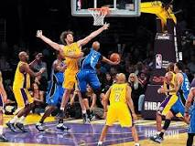  Profesyonel basketbolda beşer kişilik iki takım, yerden yüksekliği Avrupa standartlarına göre 3,05 metre olan ve pota adı verilen, yere paralel konumdaki bir çemberden topu geçirerek, rakibinden daha fazla sayı yapmak suretiyle, on ikişer, onar veya sekizer dakikalık dört periyottan oluşan maçı kazanmaya çalışır.  Basketbolda oyunun amacı nedir?  Oyunun amacı topu rakibin sepetinden geçirerek sayı kazanmak ve rakibin sayı yapmasına engel olmaya çalışmaktır. Oyun süresi sonunda hangi takım daha fazla sayı yaparsa maçı kazanmış olur. Normal oyun süresi berabere biterse, eşitlik bozulana kadar beşer dakikalık uzatma devreleri oynanır. | Temanın başlangıcında ön değerlendirmeye yönelik çalışma yapılır. Metin işleme sürecinde metnin içeriğine yönelik hazırlık çalışmaları (soru-cevap, ön araştırma vb.) yapılarak öğrencilerin ön bilgilerinden yararlanmaları, motive ve derse dâhil olmaları sağlanır. İlgili öğrenme çıktısına yönelik etkinlik yapılırken strateji, yöntem ve teknik; metnin anahtar kelimeleri, yazıda içerik ve yapı, akıcı okuma, yüzey anlam, görsel unsurlar, hazırlıksız konuşma anahtar kavramları ile dil yapıları ve söz varlığı (DYS) kavramlarına yönelik tanımlayıcı nitelikte ve bu kavramların bileşenlerini, özelliklerini vb. belirten kısa bilgilere ve/veya uyarılara yer verilir.  Öğrencilerin sesli okuma çalışmalarında akıcı bir şekilde okuyup okumadıkları izlenir; sesli ve sessiz olarak akıcı bir şekilde okuyabilmelerini ve okumada strateji, yöntem ve teknik seçimlerini yönetebilmelerini sağlayacak çalışmalar yapılır (T.O.5.2., T.O.5.3.). Dinleyecekleri/izleyecekleri ve okuyacakları metnin içeriğine yönelik tahminde bulunabilmelerine (T.D.5.3., T.O.5.4.), dinlediklerinde/izlediklerinde ve okuduklarında geçen anlamını bilmedikleri söz varlığı unsurlarının anlamlarını tahmin edebilmelerine (T.D.5.4., T.O.5.5.), dinlediklerinin/izlediklerinin ve okuduklarının yüzey anlamı (T.D.5.5., T.O.5.6.) ile görselle iletilen anlamı belirleyebilmelerine (T.O.5.7.) yönelik çalışmalara yer verilir. Dinlediklerinin/izlediklerinin ve okuduklarının anahtar kelimelerini belirlemeye (T.D.5.13., T.O.5.15.) ve dinledik lerinden/izlediklerinden, okudukları metinden hareketle söz varlığını geliştirmeye yönelik çözümleme yapabilmelerini sağlayacak çalışmalar yapılır (T.D.5.17., T.O.5.20.). Söz varlığını geliştirmeye yönelik eş, yakın, zıt anlamlı ve eş sesli kelimelerin öğretimi T.O.5.20. kapsamında yapılır.  Öğrencilerin konuşma ve yazma sürecini yönetebilmelerini (T.K.5.1., T.Y.5.1.), konuşma ve yazılarını zenginleştirecek biçimde söz varlığını kullanabilmelerini (T.K.5.17., T.Y.5.13.), hazırlıksız konuşabilmelerini (T.K.5.7.), yazılı üretim ve etkileşimlerinde tahminlerinden yararlanabilmelerini (T.Y.5.6.); konuşmalarında sesini uygun şekilde kullanabilmelerini (T.K.5.8.) ve konuşmalarında beden dilini kullanabilmelerini (T.K.5.20.) sağlayacak çalışmalar yapılır. Öğrencilerin yazmada strateji, yöntem ve tekniklerine yönelik seçimlerini; içerik ve yapıya yönelik seçimlerini yönetebilmelerini sağlayacak çalışmalar yapılır (T.Y.5.2., T.Y.5.3.). Öğrencilerin Türkçeyi doğru, güzel ve etkili kullandığı cümleler kurmaları sağlanır (T.K.5.17., T.Y.5.13.).  Yazım kurallarını (hece yapısı, satır sonunda kelimelerin bölünmesi) uygulamayla ilgili çalışmalar yapılır. Noktalama işaretleriyle ilgili kuralları (noktanın cümle bitirme, kısaltma ve sayılardan sonra sıra bildirme, tarihlerin yazılışında gün, ay ve yılı gösteren sayıları birbirinden ayırma ile saat ve dakika gösteren sayıları birbirinden ayırma, dört ve dörtten çok rakamlı sayılar sondan sayılmak üzere üçlü gruplara ayırma, genel ağ adreslerinde ve matematikte çarpma işareti olarak kullanma; kısa çizginin satıra sığmayan kelimeler bölünürken satır sonuna konma ve heceleri gösterme) uygulamaya yönelik çalışmalar yapılır (T.Y.5.16.). Öğrencilerin okuduklarında isim ve fiili ayırt etmeleri sağlanır (DYS.DO.5.1.).  Öğrencilerin tahmin ifade etme işlevli dil yapıları ve söz varlığını (-Abil-, -mIştIr, -mIş olmalı, belki, belki de, sanki, galiba, tahminim, muhtemelen, bence, güya, acaba, dediğine bakılırsa, gördüğüm kadarıyla, umarım, herhâlde vb.) belirlemeleri, işlevine uygun kullanmaları sağlanır (DYS.DO.5.8.; DYS.KY.5.8.).  Tema sürecinde öğrenme çıktılarına yönelik yapılacak çalışmalarda kavramsal becerilerden Bilgi Toplama (KB2.6.), Yapılandırma (KB2.13.); eğilimlerden Merak (E1.1.), Empati (E2.1.), Güven (E2.4.), Oyunseverlik (E2.5.), Odaklanma (E3.2.), Yaratıcılık (E3.3.); sosyal-duygusal öğrenme becerilerinden İletişim (SDB2.1.), İş Birliği (SDB2.2.); değerlerden Hakkaniyetli Davranmak (D1.2.), Arkadaşlarını ve Onlarla Vakit Geçirmeyi Önemsemek (D4.4.), Kişisel Bilgilerin Gizliliğini Korumak (D8.2.), Nezaketli Olmak (D14.1.); okuryazarlık becerilerinden Dijital Okuryazarlık (OB2.), Görsel Okuryazarlık (OB4.), Kültür Okuryazarlığı (OB5.) uygun bir şekilde işe koşulur.  * Temalara yönelik öğrenme-öğretme uygulamaları bölümlerinde D ile başlayan desimaller (ör. D14.1) değerleri, OB ile başlayan desimaller (ör. OB4) okurya zarlık becerilerini, E ile başlayan desimaller (ör. E1.1) eğilimleri, SDB ile başlayan desimaller (ör. SDB2.1) sosyal duygusal öğrenme becerilerini ifade etmektedir.  Atölye Çalışmaları  Dinleme/İzleme Atölyesi  Dinleme/izleme atölyesi uygulama esaslarına uygun olarak belirlenen dinleme/izleme materyalinin öğrenciler tarafından dinlenerek/izlenerek çözümlenmesi çalışmalarına başlanır.  Okuma Atölyesi  Okuma atölyesi uygulama esaslarına uygun olarak belirlenen iki kitabın öğrenciler tarafından okunması ve çözümlenmesi çalışmalarına başlanır.  Üretim Atölyesi  Üretim atölyesi uygulama esasları doğrultusunda öğrencilerin tema içeriği ile temadaki öğrenme çıktılarına uygun ürünler (ses kaydı, konuşma metni, sunum videosu; afiş, kolaj, sınıf panosu, dijital albüm vb.) hazırlamaları sağlanır. Bu etkinlikler, öğrencilerin yaratıcılığını ve özgün düşünme becerilerini destekleyecek nitelikte olmalıdır.
Kullanılan Eğitim Teknolojileri-Araç, Gereçler ve Kaynakça  * Öğretmen * Öğrenci | www.tdk.gov.tr https://sozluk.gov.tr/  internet siteleri, sözlük, deyimler ve atasözleri sözlüğü, EBA, konu ile ilgili dergi haberleri, gazete kupürleri, videolar…
Dikkati Çekme | - Oyun kelimesinin size çağrıştırdıklarını söyleyiniz.  - Dijital oyunlarla mı sokak oyunlarıyla mı daha fazla zaman geçiriyorsunuz? Neden?
Güdüleme  Zihinsel gelişim: Oyun, problem çözme, dikkat toplama, hayal gücü ve yaratıcılığı geliştirir.  Sosyal gelişim: Paylaşmayı, işbirliğini, sıra beklemeyi, kurallara uymayı öğretir.  Dil gelişimi: Çocuk, oyun sırasında yeni kelimeler öğrenir, kendini daha rahat ifade eder.  Duygusal gelişim: Mutluluk verir, stres ve kaygıyı azaltır; kendini ifade etmesine yardımcı olur.  Fiziksel gelişim: Hareketli oyunlar kasları güçlendirir, denge ve koordinasyonu artırır.  Hayata hazırlık: Çocuk, oyun aracılığıyla gerçek yaşamın küçük bir provasını yapar.  Kimlik gelişimi: Rol oyunlarıyla duygudaşlık kurmayı, farklı bakış açılarını anlamayı öğrenir. | Bu dersimizde “TOPSUZ BASKETBOL OYUNU” adlı metni işleyeceğiz.  Basketbol kişinin kendine olan güveni ve dışarıya olan özgüvenin artmasını sağlarken aynı zaman da içindeki potansiyeli keşfederek cesaret kazandırır. Düzenli aralıklarla oynanan basketbol stres, kaygı ya da endişe gibi duyguları en aza indirerek hayata karşı daha pozitif ve farklı açılardan bakabilmeyi sağlar.  Basketbolun insanlara sağladığı faydaları şu şekilde sıralanabilir; Hızlı ve dinamik bir oyun olduğu için fiziksel aktivite açısından oldukça yararlı bir spor dalıdır. Basketbol, kalp ve dolaşım sistemi sağlığını geliştirmeye yardımcı olur. Sürekli hareket etmek kalp atışlarını artırır ve kan dolaşımını hızlandırır.  Basketbolun insana faydaları nelerdir?  Basketbolun kazanımları;  - İyi iletişim kurmayı geliştirir,  - Dayanıklılık arttırılır,  - Denge ve koordinasyonu geliştirir,  - Takım ruhuyla çalışmayı öğretir,  - Küçük yaşlarda disiplinli hareket etmeyi öğretir,  - Liderlik becerilerini geliştirir,  - Spor alışkanlığı kazandırır,  - Özgüvenin artmasını sağlar,  - BASKETBOL HAKKINDA BİLGİ  https://disk.yandex.com.tr/i/7iBq70J4H6AX_w  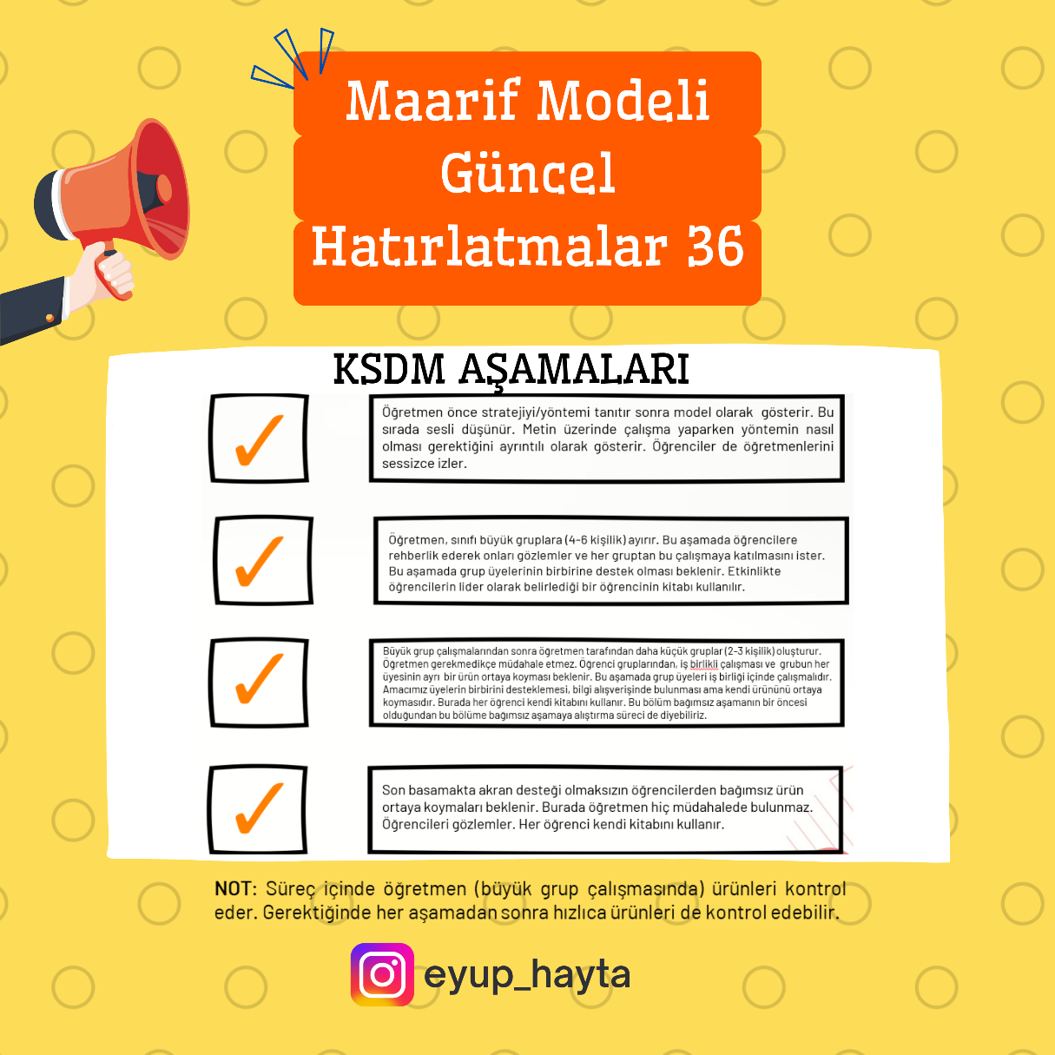
Metinde Geçen Kelimeler ve Kelime Grupları | 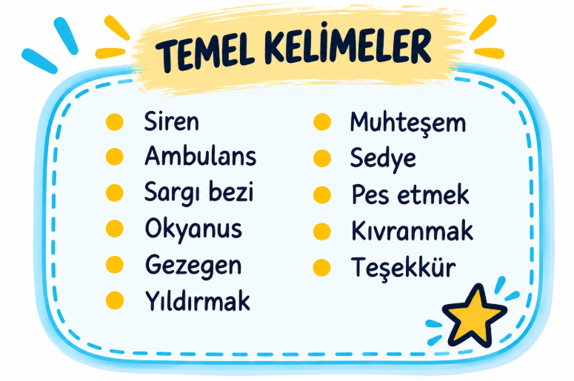  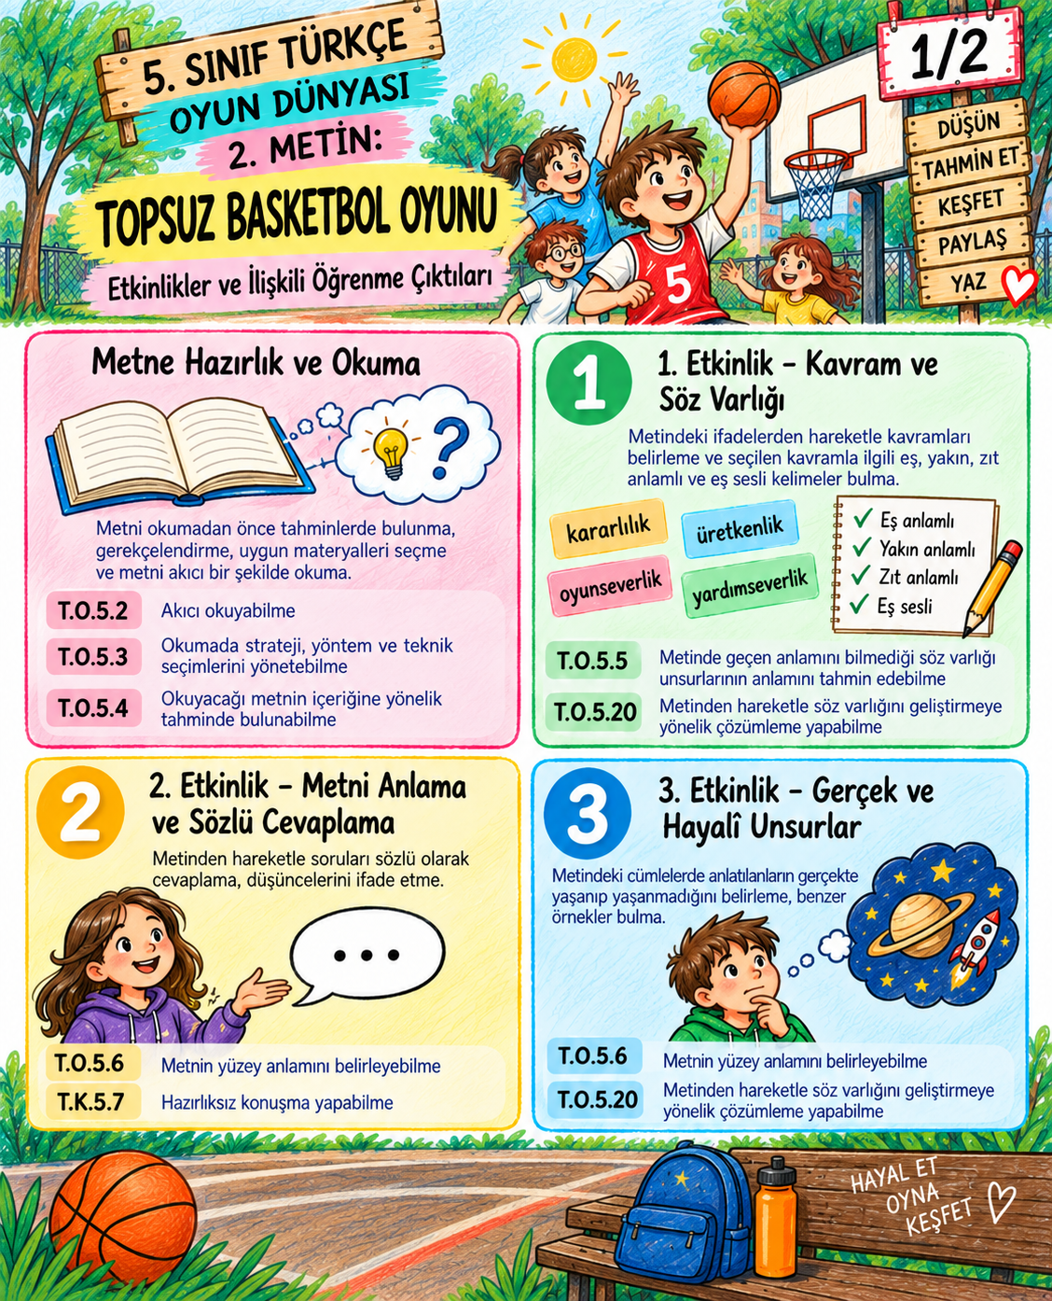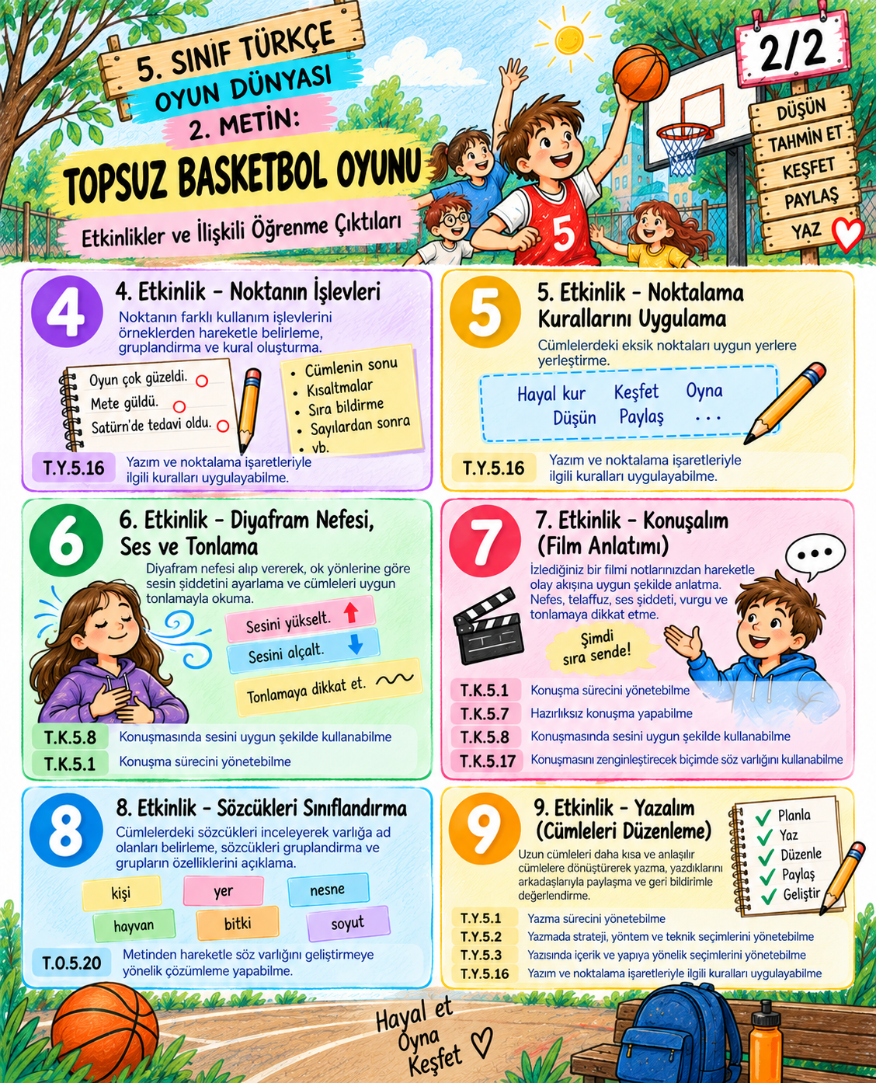
Dersin Genel İşlenişi  Çocuklar oyun oynamak ister çünkü oyun onların eğlenme, hareket etme, keşfetme ve öğrenme yollarından biridir. Oyun oynarken arkadaşlık kurar, hayal güçlerini kullanır, kendilerini ifade eder ve hayatı deneyimleyerek öğrenirler. Kısacası oyun, çocuk için yalnızca eğlence değil; hayatı tanımanın bir yoludur. | - Dikkati çekme sorusu sorulduktan sonra öğrencilerden metnin içeriğini tahmin etmeleri istenir.  - Metnin başlığı hakkında öğrenciler konuşturulur.  - Metnin içeriği öğrenciler tarafından tahmin edilir. (Metinde neler anlatılmış olabilir?)  - Güdüleme bölümü söylenir.  - Metin dinletilir.  - Dinleme süreci tema sonundaki “Dinleme/İzleme Becerisi Öz Değerlendirme Ölçeği” kullanılarak değerlendirilir.  - Öğrenciler tarafından anlaşılmayan, anlamı bilinmeyen kelimeler belirlenir.  - Anlaşılmayan, anlamı bilinmeyen sözcüklerin anlamı ilk önce sözcüğün gelişinden çıkarılmaya çalışılır. Sözcüklerin anlamı sözlükten bulunacak, sonra defterlere yazılır.  - Öğrencilere 5-8 kelimeden oluşan cümleler kurdurularak bilinmeyen kelimeler anlamlandırılır.  - Yanlış telaffuz edilen kelimeler birlikte düzeltilir.  - Metinde yer alan etkinlikler yönergelere göre sırayla cevaplandırılır.  - Konuşma ve yazma etkinlikleriyle çalışmalar tamamlanır.
Dersin İşlenişiyle İlgili Etkinliklerle İlgili Notlar ve Açıklamalar | KEŞİF YOLCULUĞU  1. ETKİNLİK  Soru: Metinden alınan aşağıdaki cümlelerin ilişkili olduğu kavramları işaretleyiniz.  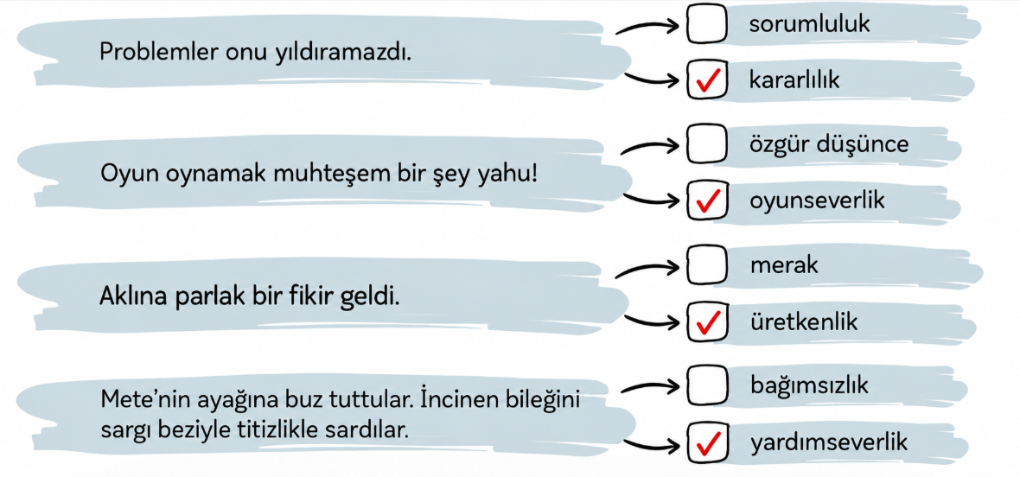  2. ETKİNLİK  Soru: Aşağıdaki soruları okuduğunuz metinden hareketle sözlü olarak cevaplayınız.  Soru: 1) "Topsuz basketbol oyunu" fikri nasıl ortaya çıkmıştır ve çocuklar bu fikre nasıl tepki vermiştir?  - Cevap: Basketbol topu patlayınca Moni oyunun devam etmesi için topsuz basketbol fikrini bulmuştur. Çocuklar önce şaşırmış, sonra bu fikri kabul edip oynamaya başlamıştır.  Soru: 2) Metinde geçen "Oyunlarda bir sorun varsa bir öğrenme fırsatı da vardı." cümlesi ne anlama gelmektedir?  - Cevap: Karşılaşılan sorunların yeni çözümler düşünmeyi ve yeni şeyler öğrenmeyi sağladığı anlatılmaktadır.  Soru: 3) Mete'nin tedavi olmak için Satürn gezegenini seçmesinin sebebi ne olabilir?  - Cevap: Mete, hayal gücünü kullanarak oyunu daha eğlenceli ve heyecanlı hâle getirmek için Satürn’ü seçmiş olabilir.  3. ETKİNLİK  Soru: a) Bu cümlelerde ifade edilenlerin gerçekte yaşanıp yaşanmadığını belirleyiniz.  - Cevap: “Çocuklar arasında neşeli bir koşturmaca başladı.” cümlesi gerçekte yaşanmıştır. “Mete, Satürn Devlet Hastanesinde tedavi olmayı seçti.” cümlesi ise hayal ürünü olduğu için gerçekte yaşanmamıştır.  Soru: b) Siz de metni inceleyiniz ve belirlediğiniz benzer cümleleri uygun listeye ekleyiniz.  - Cevap:  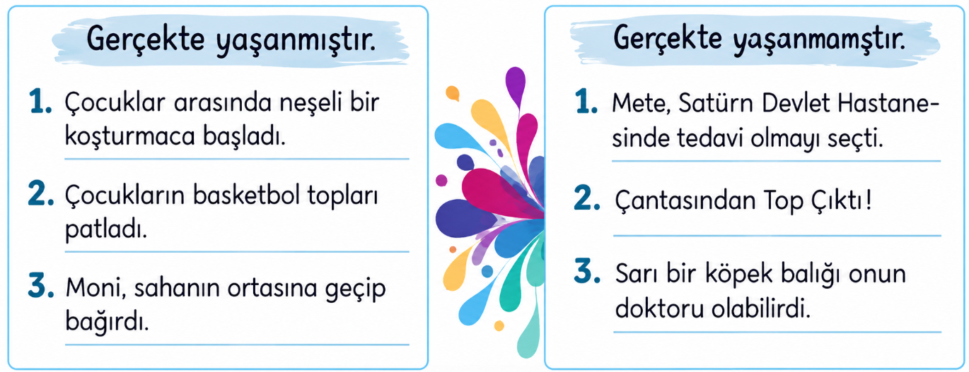  4. ETKİNLİK  Soru: a. Aşağıdaki cümlelerde yay ayraç içindeki noktaların hangi işlevlerde kullanıldığını belirleyiniz. Aynı işlevde kullanılan cümleleri cümle numaralarını kullanarak gruplandırınız. Oluşturduğunuz gruplarda noktanın hangi işleviyle kullanıldığını yazınız.  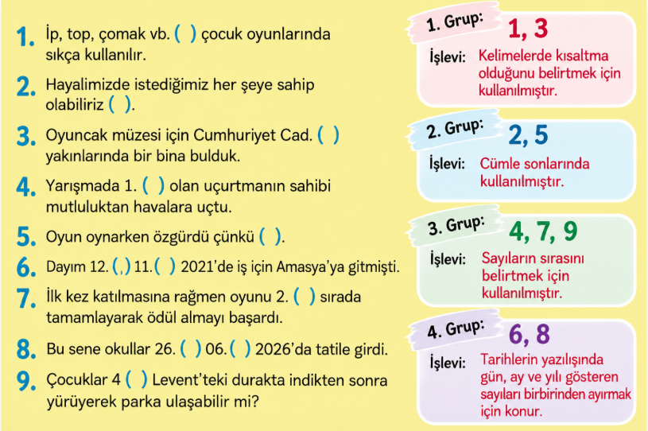  Soru: Noktanın belirlediğiniz işlevlerinden hareketle her grup için oluşturduğunuz kuralları ve örnek cümleleri yazınız.  - Cevap:  1. Grup – Kural: Bazı kısaltmaların sonuna nokta konur.Örnek: Cumhuriyet Cad. üzerinde bir oyuncakçı var.  2. Grup – Kural: Tamamlanmış cümlelerin sonuna nokta konur.Örnek: Bugün arkadaşlarımla oyun oynadım.  3. Grup – Kural: Sayılardan sonra sıra bildirmek için nokta konur.Örnek: Yarışmada 2. oldum.  4. Grup – Kural: Tarihlerde gün, ay ve yılı gösteren sayıları ayırmak için nokta konur.Örnek: Turnuva 12.06.2027 tarihinde başlayacak.  5. ETKİNLİK  Soru: Aşağıda verilen cümleleri 4. Etkinlik'te yazdığınız kurallardan hareketle inceleyiniz. Eksik olan nokta işaretini cümlelerdeki gerekli yerlere ekleyiniz.  - Cevap:  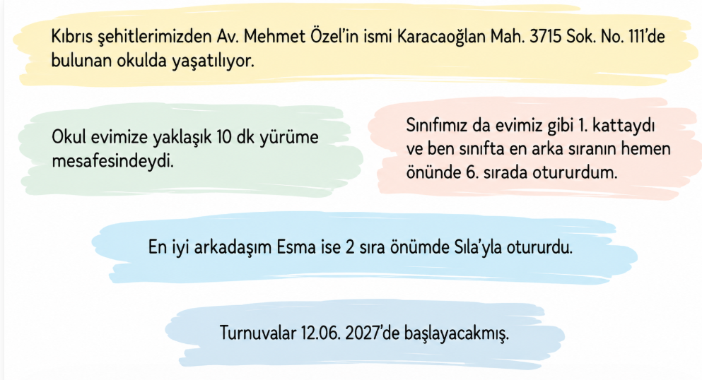  6. ETKİNLİK  Soru: Diyafram nefesi etkinliğini yönergeler doğrultusunda tamamlayınız.  - Diyafram göğüs ve karın boşluğunu birbirinden ayıran bir kas dokusu tabakasıdır.  - Ellerinizi görseldeki gibi yerleştirerek omuzlarınız dik biçimde oturunuz.  - Uykunuzun geldiğini düşünerek esneyin.  - Çok komik bir durumla karşılaştınız, kahkaha atıyorsunuz.  - Bir karış uzağınızda bir mum var, üfleyerek onu söndürmeye çalışın.  - Yukarıdaki çalışmaları yaparken göğüs kafesinizin üzerindeki elinizin karnınızın üzerindeki elinizden daha az hareket etmesi gerekir.  - Amaç, karın bölgesinin hareket alanını genişletmektir.  - Cevap: Yönergeyi takip ederek bu etkinliği siz yapabilirsiniz.  Soru: Aşağıdaki cümleleri cümle sonundaki okun yönünü dikkate alarak okuyun. Ok yukarıyı işaret ediyorsa ses şiddetinizi artırarak, aşağıyı işaret ediyorsa ses şiddetinizi azaltarak okuyun.  - Cevap: Yönergeyi takip ederek bu etkinliği siz yapabilirsiniz.  7. ETKİNLİK  KONUŞALIM  Soru: "Bu Görev Bizim" bölümündeki yönergeden hareketle izlediğiniz filmle ilgili defterinize aldığınız notları gözden geçiriniz.  - Cevap: Ben EBA’dan konuyla ilgili birkaç video izledim. Bu videolarda bazı geleneksel oyunlarımızla ilgili bilgiler yer almaktadır.  Soru: İzlediğiniz sinema filmi veya çizgi filmi defterinize aldığınız notlardan hareketle olay akışına uygun olarak anlatınız. Anlatımınıza başlarken neden o filmi seçtiğinize de değininiz.  - Konuşurken nefesinizi doğru ayarlayınız.  - Kelimeleri doğru telaffuz ediniz.  - Sesinizin şiddetini ayarlayınız.  - Doğru vurgu ve tonlamayla konuşunuz.  - Cevap:  Değerli Öğretmenim, Sevgili Arkadaşlar,  “Bu Görev Bizim” bölümündeki yönergeye göre çocuk oyunları veya yarışmalarıyla ilgili materyaller izlememiz gerekiyordu. Ben de EBA’dan konuyla ilgili bazı videolar seyrettim. Size bu oyunlardan ikisiyle ilgili bilgi vermek istiyorum.  Mendil kapmaca: Bu oyun için ortada mendili tutması için biri seçilir. Çocuklar iki gruba ayrılırlar. Mendili yakalayan çocuk yakalayamayan çocuğu mendille ebelemeye çalışır.  Yakar top: Bu oyun 6 veya 8 kişiyle oynanır. Gruplar belirlenir. Gruplardan biri ebe olur ve ortaya geçer. Çizgilerin gerisinde duran grup, çizgilerin arasındaki grubu topla vurmaya çalışır.  Evet, geleneksel oyunlarımızdan iki tanesi kısaca böyle oynanıyor. Oyunlarımız bizim kültürümüzün bir parçasıdır. Bu nedenle oyunlarımızı unutulmaya mahkûm etmemeliyiz.  Beni dinlediğiniz için teşekkür ederim.  Soru: Öğretmeninizin geri bildirimleriyle konuşmanızdaki güçlü ve gelişmeye açık yönlerinizi belirleyiniz. Gelişmeye açık yönlerinizi sonraki etkinliklerde geliştirmeye çalışınız.  - Cevap: Konuya hâkimdim, dinleyenlerle göz teması kurdum. Bunlar güçlü yönlerim, heyecanlı olduğum için ses tonumu ayarlamakta biraz zorluk çektim, bu da gelişmeye açık bir yönüm.  8. ETKİNLİK  Soru: Aşağıda verilen cümlelerdeki altı çizili kelimeleri inceleyiniz. Bunları isim olup olmama açısından gruplandırarak isim olanları işaretleyiniz.  - Cevap:  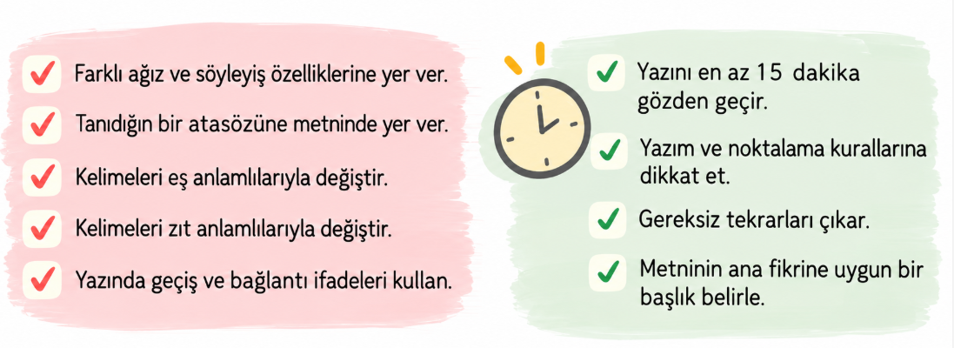  Soru: Gruplandırdığınız kelimeleri aşağıdaki tablolara yazınız. İkinci tabloyu öğretmeninizin yardımıyla adlandırınız.  - Cevap:  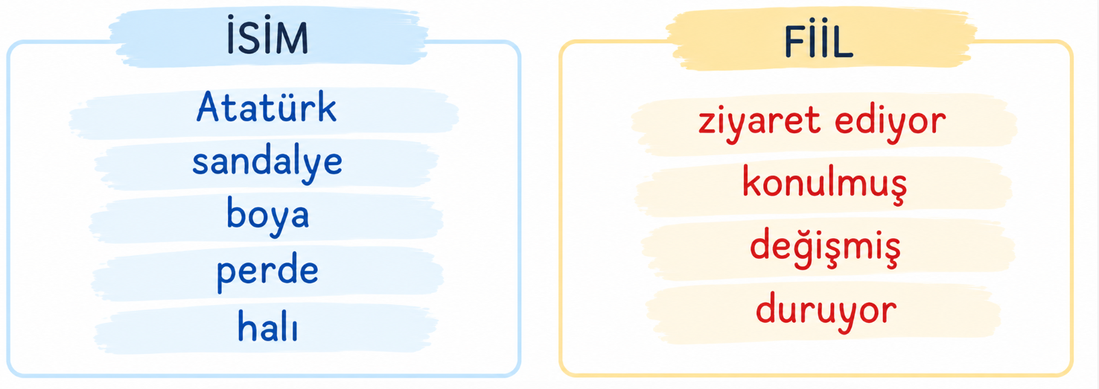  Soru: Yukarıdaki grupları oluştururken nelere dikkat ettiniz? Grupların ayırt edici özelliklerini söyleyiniz.  - Cevap: İsimleri belirlerken varlıkları karşılamasına, filleri bulurken bir iş, durum, eylem bildirmesine dikkat ettim.  9. ETKİNLİK  YAZALIM  Yazarken kurduğumuz cümleler metnimizin akıcılığını etkiler. Uzun cümleler yerine kısa cümlelerle yazmak metnimizi daha anlaşılır kılar. Aşağıda uzun bir cümle bölünerek kısa cümlelere dönüştürülmüştür. Birbiriyle ilişkili unsurlar ve kısaltma yapılırken bölünebilecek yerler renklendirmeyle gösterilmiştir. Uzun bir cümlenin bölünerek kısa cümlelere dönüştürüldüğü aşağıdaki örneği inceleyiniz.  Kampa giderken valizime önce pantolonlarımı, gömleklerimi, pijamalarımı; sonra yolda ve orada okuyup yazmak için kitaplarımı, birkaç dergimi ve günlüğümü; spor yaparken ve arkadaşlarımla oynarken ihtiyaç duyacağımı düşünerek raketimi, tenis topumu, eşofman takımımı ve spor ayakkabılarımı yerleştirdim.  - Kampa giderken valizime önce pantolonlarımı, gömleklerimi, pijamalarımı yerleştirdim.  - Sonra yolda ve orada okuyup yazmak için kitaplarımı, birkaç dergimi ve günlüğümü koydum.  - Spor yaparken ve arkadaşlarımla oynarken ihtiyaç duyacağımı düşünerek raketimi, tenis topumu, eşofman takımımı ve spor ayakkabılarımı yerleştirdim.  Soru: Aşağıdaki cümleleri uygun yerlerinden bölerek kısa cümlelere dönüştürünüz  Yapılan bir anketle okulumuzdaki öğrencilerin sokak oyunlarından saklambaç, körebe, birdirbir ve sekseği çok severken zekâ oyunlarından mangala, dokuztaş ve amiralbattıyı tercih ettikleri belirlendi.  - Cevap: Yapılan bir anketle okulumuzdaki öğrencilerin sokak oyunlarından saklambaç, körebe, birdirbir ve sekseği çok sevdikleri ortaya çıktı. Zekâ oyunlarından mangala, dokuztaş ve amiralbattıyı tercih ettikleri belirlendi  Dün izlediğim bir belgeselde bundan çok da uzak olmayan bir dönemde çocukların bez bebek, tornet, misket ve topaç gibi oyuncaklarının olduğunu; okul bahçelerinde yakar top, istop, mendil kapmaca ve uzuneşek gibi oyunları sıkça oynadığını öğrenince çok şaşırdım.  - Cevap: Dün izlediğim bir belgeselde bundan çok da uzak olmayan bir dönemde çocukların bez bebek, tornet, misket ve topaç gibi oyuncaklarının olduğunu öğrendim. Buna ve okul bahçelerinde yakar top, istop, mendil kapmaca ve uzuneşek gibi oyunları sıkça oynadığını öğrenince çok şaşırdım.  Soru: Yazdıklarınızı arkadaşlarınızla paylaşınız.  - Cevap:  Yapılan bir anketle okulumuzdaki öğrencilerin sokak oyunlarından saklambaç, körebe, birdirbir ve sekseği çok sevdikleri ortaya çıktı. Zekâ oyunlarından mangala, dokuztaş ve amiralbattıyı tercih ettikleri belirlendi.  Dün izlediğim bir belgeselde bundan çok da uzak olmayan bir dönemde çocukların bez bebek, tornet, misket ve topaç gibi oyuncaklarının olduğunu öğrendim. Buna ve okul bahçelerinde yakar top, istop, mendil kapmaca ve uzuneşek gibi oyunları sıkça oynadığını öğrenince çok şaşırdım.  Soru: Öğretmeninizin geri bildirimleriyle güçlü ve gelişmeye açık yönlerinizi belirleyiniz. Bu yönlerinizi sonraki etkinliklerde geliştirmeye çalışınız.  - Cevap:  Güçlü yönlerim:  - Metni anlamak ve yorumlayabilmek  - Metni doğru ve akıcı şekilde okuyabilmek  Gelişmeye açık yönlerim:  - Yarım bırakılan bir metni tamamlamak  - Kelime dağarcığımı zenginleştirmek
FARKLILAŞTIRMA
Zenginleştirme | Temadan hareketle özgün bir oyun (kutu oyunu, kâğıt kalem oyunları, sokak oyunu, temel kodlamaya dayalı dijital oyunlar vb.) tasarlanması ve tasarlanan oyunun sınıfta ya da uygun ortamlarda tanıtılması istenebilir. Aile büyükleri birincil kaynak olmak üzere “geleneksel çocuk oyunları” üzerine bir araştırma yapılması; eskiden oynanan çocuk oyunları ile günümüzde oynanan çocuk oyunlarının karşılaştırılması, bu karşılaştırmayla birlikte araştırmada ulaşılan oyunlardan oluşan bir tanıtım içeriğinin hazırlanıp sınıfta ya da uygun dijital ortamlarda sunulması istenebilir. “Geleneksel çocuk oyunları” üzerine alanında uzman kişiler, öğretmen, ebeveyn vb. ile röportaj yapılması ve bu röportajın ses dosyası ya da video kaydının dijital araçlar kullanılarak içerik hâline getirilmesi ve bu içeriğin paylaşılması istenir. Film, kısa film ya da animasyonlarda yer alan “geleneksel çocuk oyunlarına” ilişkin örneklerin tespit edilmesi ve bu örneklerin eleştirel bir gözle değerlendirilerek tespitlerin sınıfta ya da uygun dijital ortamlarda sunulması istenebilir.
Destekleme | Dinleme/izleme ya da okuma etkinliği öncesinde, metni yansıtan ve metnin anlaşılmasını sağlayacak kelimeler listelenebilir ve bu kelimelerin bağlamdaki anlamları görsel araçlar ve şematik düzenleyiciler yardımıyla verilebilir. Dinleme/izleme ya da okuma etkinliği öncesinde bilgilendirici metinlerdeki kavram, bilgi; öyküleyici metinlerdeki kişi, yer, zaman vb. yapılara ilişkin unsurların yer aldığı kavram ya da hikâye haritası gibi şemalar oluşturulup sunulabilir. Tema kapsamındaki öğrenme çıktılarına yönelik çalışmalar yapılırken iş birlikli öğrenme ortamlarının oluşturulması sağlanabilir. Dinleme/izleme, okuma metni ya da tema içerisinde yer alan “dijital eğitici oyunlar”, “geleneksel çocuk oyunları”, “eğitici kutu oyunları" vb. kavramlar; görsel işitsel araçların sunumu ve şematik düzenleyicilerin kullanımı ile somutlaştırılabilir. Okuma ve yazma çalışmalarında işleyişin nasıl olması gerektiği bire bir anlatılarak süreç öğrenci ile yürütülebilir.

Gelecek Derse Hazırlık | - ------

Plânın Uygulanmasına İlişkin Açıklamalar

Eyüp HAYTA
Türkçe Öğretmeni

ÖĞRENME KANITLARI
Etkinlik: “Kavram Havuzundan Hikâye ve Sunum”

Uygulama Süreci
- Hazırlık (5 dakika):
Öğretmen tahtaya/ekrana sınıfın oyun temasıyla ilgili bir kelime kavram havuzu oluşturur. (Örnek: “oyun, dostluk, sabır, paylaşmak, başarı, doğa” gibi).
- Görev (20 dakika):
  - Öğrenciler havuzdan en az 3 kavram seçer.
  - Seçtikleri kavramları kullanarak kısa bir hikâye ya da paragraf yazarlar (yazma becerisi).
  - Daha sonra yazdıklarını sınıfta 1–2 dakika içinde sözlü olarak ifade ederler (konuşma becerisi).
- Yansıtma (5 dakika):
Öğrenciler, kendilerini değerlendirir:
  - “Yazarken en çok zorlandığım nokta neydi?”
  - “Konuşurken kendimi rahat ifade edebildim mi?”
DEĞERLENDİRME ARACI

Dereceli Puanlama Anahtarı (Rubrik)
(5 üzerinden puanlama yapılabilir.)
Öğrenci Adı:
Ölçüt | 5 (Çok İyi) | 4 (İyi) | 3 (Orta) | 2 (Geliştirilmeli) | 1 (Yetersiz)
Yazma | Kavramları yaratıcı biçimde kullanmış, bütünlüklü bir metin yazmış. | Kavramları doğru kullanmış, metin anlaşılır. | Kavramları kısmen kullanmış, metin dağınık. | Kavramları yüzeysel kullanmış, metin eksik. | Kavramları kullanmamış, metin anlaşılmaz.
Konuşma | Ses tonu, akıcılık, göz teması çok iyi. Dinleyiciye etkili hitap ediyor. | Akıcı, anlaşılır, küçük eksikleri var. | Konuşma bazen duraksamalı, biraz anlaşılır. | Çok duraksıyor, düşük sesle konuşuyor. | Anlaşılmıyor, çok kısa ya da eksik sunum yapıyor.
Dil ve Anlatım | Doğru cümleler, zengin kelime kullanımı. | Genel olarak doğru, birkaç küçük hata. | Birkaç dil bilgisi ve kelime seçimi hatası var. | Sık hata var, anlamı etkiliyor. | Çok hata var, anlaşılmayı engelliyor.
Notlarım:

NOT: Burada etkinliği yapan öğrencilere bir değerlendirme yapmalısınız.

DİSİPLİNLER ARASI GEÇİŞ
Beden Eğitimi ve Spor
Öğretmen, metinde geçen oyundan hareketle öğrencilerin Topsuz Basketbol Oyunu’nu uygulamalı olarak oynamalarını sağlar. Oyun sırasında kurallara uyma, takım arkadaşlarıyla iş birliği yapma, yardımlaşma ve fair play davranışlarını gözlemlemelerini ister.
“Bir oyunu güzel yapan yalnızca kazanmak değildir. Kurallara uymak, takım arkadaşlarımızla birlikte hareket etmek ve rakibimize saygı göstermek de oyunun bir parçasıdır. Şimdi oyunu oynarken bunlara özellikle dikkat edelim.”
Etkinlik sonunda:
“Sizce bu oyunda başarılı olmak için bireysel beceri mi, takım olarak hareket etmek mi daha önemliydi? Neden?”

Bilişim Teknolojileri ve Yazılım
Öğretmen, öğrencilerden Topsuz Basketbol Oyunu’nu dijital bir oyuna dönüştürdüklerini hayal etmelerini ister. Oyunun başlangıç, ilerleme ve bitiş aşamalarını; kurallarını, görevlerini ve puanlama sistemini belirlemelerini sağlar. Böylece öğrencilerin algoritmik düşünme ve oyun tasarlama becerileriyle ilişki kurulur.
Öğretmen şöyle söyleyebilir:
“Şimdi bu oyunun bir bilgisayar ya da tablet oyunu olduğunu düşünün. Oyuncu ilk olarak ne yapacak? Sonra ne olacak? Hangi hareket puan kazandıracak? Hangi durumda oyun sona erecek?”
Etkinlik sonunda:
“Aslında bir oyunun kurallarını sıraya koyarken bir algoritma oluşturduk. Çünkü dijital ortamda bir oyunun çalışabilmesi için neyin, hangi sırayla gerçekleşeceğinin açıkça belirlenmesi gerekir.”

